파이썬 / 알고리즘 스터디: **코드주니어**

|  |  |
| --- | --- |
| 학습주제 | 파이썬 / 알고리즘 |
| 목표 | 코드몬스터 출전 준비 |
| 실행환경/결과물 | 파이썬 주피터 노트북(local/ucloud |
| 학습방법  및  그룹운영규칙 | 학습진도 / 과제 공유 : WIRE (github링크 공유)  학습내용 / 과제 제출 : Github |
| 시간 및 장소 | 주 1회 / 언제 / 시간 |

**알고리즘 사이트**

백준 알고리즘 분류 별 문제: <https://www.acmicpc.net/problem/tags>

**교재(2)** <https://wikidocs.net/32>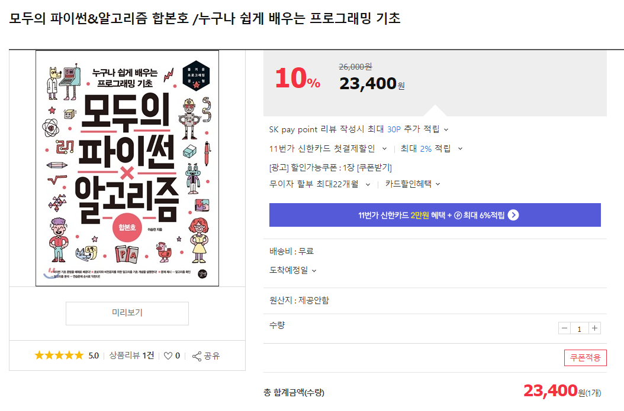

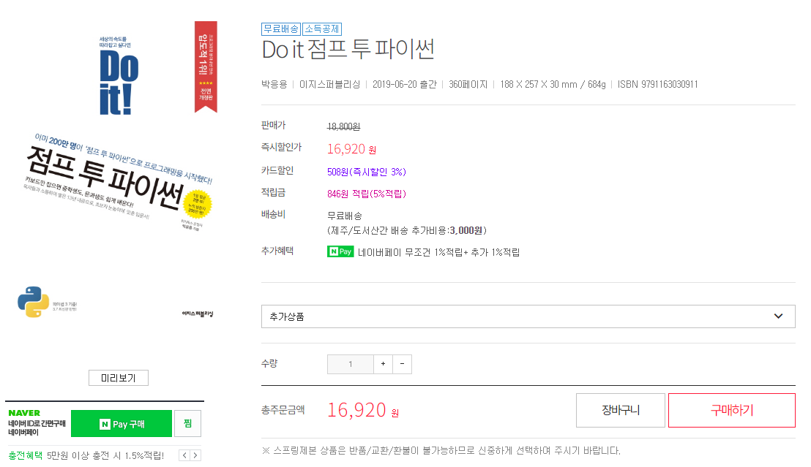

**1. 기초적인 알고리즐 - 이론 + 실습(1~2문제) * 백준 + 프로그래머스**

**ㅇ 수학 * 백준**

**. 최대값 또는 최소값 찾기, 유클리드 알고리즘 등**

**ㅇ 정렬 알고리즘 (Sorting Algorithm) * 백준 + 프로그래머스**

**. 선택 정렬 (Selection Sort)**

**. 버블 정렬 (Bubble Sort)**

**. 삽입 정렬 (Insertion Sort)**

**. 퀵 정렬 (Quick Sort)**

**. 병합 정렬 (Merge Sort)**

**ㅇ 자료구조 – 파이선 자료구조(트리, 그래프, 리스트, 딕셔너리, 해시맵, 튜플, 스택, 큐,) _파이썬**

ㅇ 그래프 알고리즘 (Graph Algorithm) 세분화 * 백준 + 프로그ㄴ래머스

. 그래프 순회(Graph Traversal)/탐색,검색(Graph Search) 방법

. 최소비용 생성 트리 / 최단경로 알고리즘

ㅇ 탐색 알고리즘 (Searching Algorithm) * 백준 + 프로그래머스

. 순차 탐색(sequential search)/선형탐색(linear search)

. 이분 탐색 (binary search)

. [DFS와 BFS](https://www.acmicpc.net/problem/1260)

ㅇ 동적계획법(Dynamic Programming) * 백준 + 프로그래머스

ㅇ 분할정복(Divide and Conquer) * 백준

*rmdnq * 백준 + 프로그래머스*

**2. 실전 문제풀이**

백준 대회 기출문제: <https://www.acmicpc.net/contest/official/list>

프로그래머스 코딩 연습: <https://programmers.co.kr/learn/challenges>

**3. 파이썬 이론**

**교재(2) – 이론 학습 🡪 교재(1) – 파이썬 적용 알고리즘 풀이**